KODE/RUMPUN ILMU: ….../...............

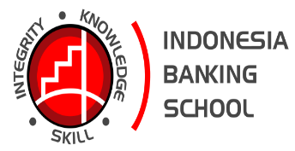

LAPORAN
PENELITIAN HIBAH INTERNAL STIE INDONESIA BANKING SCHOOL

Indonesia Peringkat Pertama Negara Paling Santai di Dunia

PENELITI
Dr. Antyo Pracoyo, M.Si

STIE INDONESIA BANKING SCHOOL
JUNI 2020

